|  |
| --- |
| t.c.  PAMUKKALE üniversitesi  TEKNOLOJİ FAKÜLTESİ  MEKATRONİK MÜHENDİSLİĞİ |
|  |
| Bİyonİk El projesİ |
| enes serez |
| DENİZLİ, Nisan - 2022 |

**1.İÇİNDEKİLER**

**Sayfa**

**1.İÇİNDEKİLER 1**

**1.GİRİŞ 2**

**i. Projenin Amacı 2**

**ii. Özet 2**

**2.MODELLER 3**

**3.MALZEMELER 7**

**4.KAYNAKÇA 8**

**1.GİRİŞ**

1. **Projenin Amacı**

Biyonik el projesinde, görüntü işleme yazılımı kullanılarak yapılan parmak hareketlerinin aynen kopyalanması amaçlanmaktadır. İleri aşamalarda geliştirilerek kayıp insan uzvunun yerine geçmesi üzerine proje geliştirilebilir.

1. **Özet**

Biyonik el projesinin mekanik sistemi kendi tasarımımız olup Solidworks 2021 üzerinden çizilmiştir. Mekanik sistem PLA+ filamentten 3D Printer kullanılarak üretilecektir.

Mekanik sistemde parmak eklemlerinin hareketinin sağlanması için parmak eklem kanallarından parmak sabitliğini sağlayacak kalın paket lastiği ve kas işlevi görecek misina kullanılacaktır. Parmaklar, parmak eklem kanallarından çıkan misina demetleri bilek ekleminin içindeki 5 adet SG-90 servo motorlarla hareket kabiliyeti kazanacaktır.

Servo motor kontrolleri ise Stm32F103C8T6 mikrodenetleyici ile sağlanacaktır.

Görüntü işleme yazılımı Python üzerinden yazılmış olup OpenCV ve Mediapip kütüphane fonksiyonları kullanılır. Webcam üzerinden hareketi kopyalanacak el görüntülenir ve hazırda açık kaynak olarak paylaşılan Handtrackingmodule.py ile el ve parmak algılayıcı üzerinden hareket noktaları ve parmak eklemleri belirtilir. Hareket noktalarının ekran üzerindeki yer değişimine bağlı olarak bir değer üretilir ve bu değer mikrodenetleyiciye bağlı olan HC-05 Bluetooth modülüne gönderilir. Mikrodenetleyiciye Bluetooth üzerinden gelen değer yorumlanarak ait olduğu servo motorun belirli açıda dönmesi sağlanır. Dönen servodan aktarılan kuvvet ise misina aracılığı ile parmak ucundan, avuç içine bir kuvvet uygular ve parmak bütününde hareket sağlanır.

**2.MODELLER**

Biyonik el projesi için 4 tane STL tasarım dosyası baskıya verilmeye hazır hale getirilmiş ve aşağıda verilmiştir.

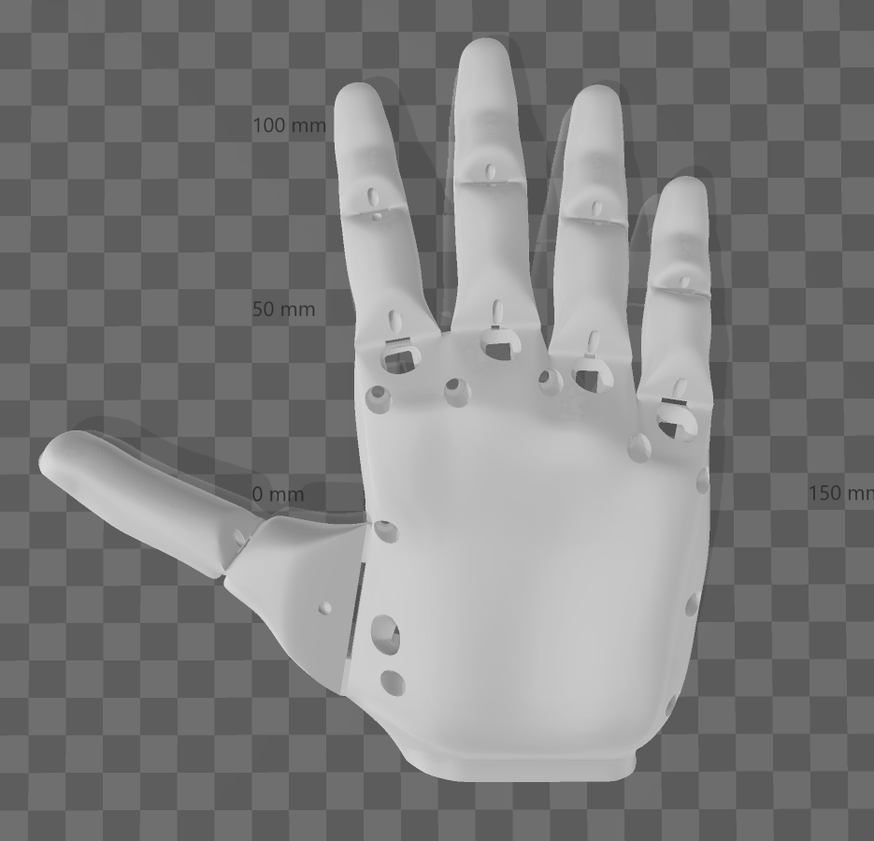

(Şekil.1) SOL EL STL ÇİZİMİ

**metin içeren bir resim

Açıklama otomatik olarak oluşturuldu**

(Şekil.2) SOL EL STL ÇİZİMİ ARKA KAPAK

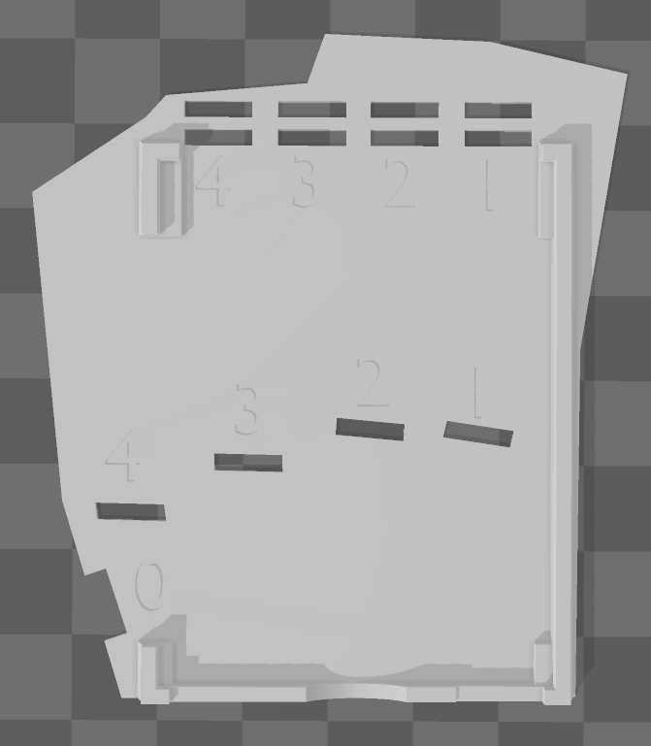

(Şekil.3) SOL EL STL ÇİZİMİ SERVO YATAK KAPAĞI

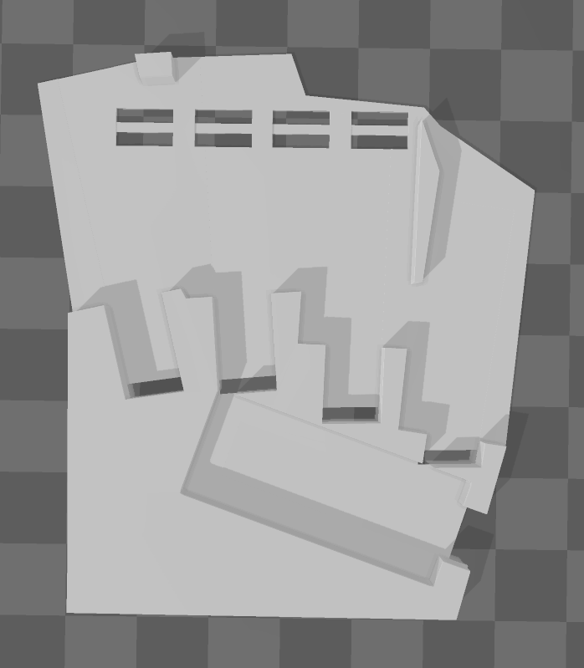

(Şekil.4) SOL EL STL ÇİZİMİ SERVO YATAĞI

**3.MALZEMELER**

1. ABG 1.75 mm PLA+ Filament (Şekil.5)
2. Stm32F103C8T6 Mikrodenetleyici (Şekil.6)
3. 5 adet SG-90 Servo Motor (Şekil.7)
4. 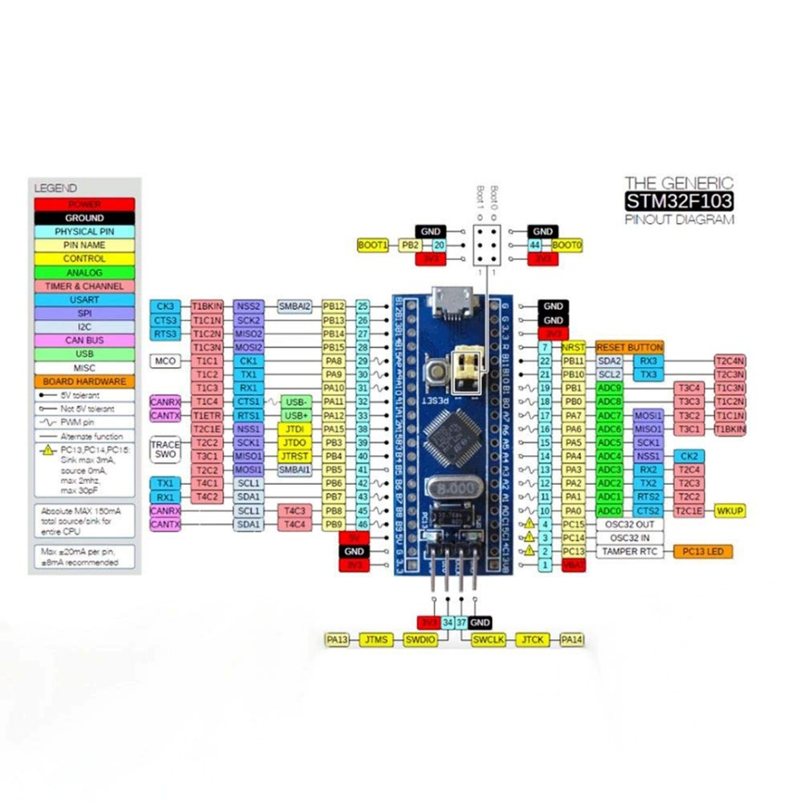Bluetooth Modülü (Şekil.8)
5. St-Link V2 Programlayıcı (Şekil.9)
6. Bir miktar misina, vida ve lastik malzeme

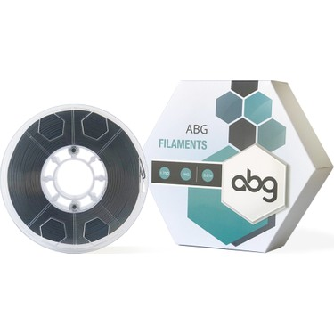

(Şekil.5)

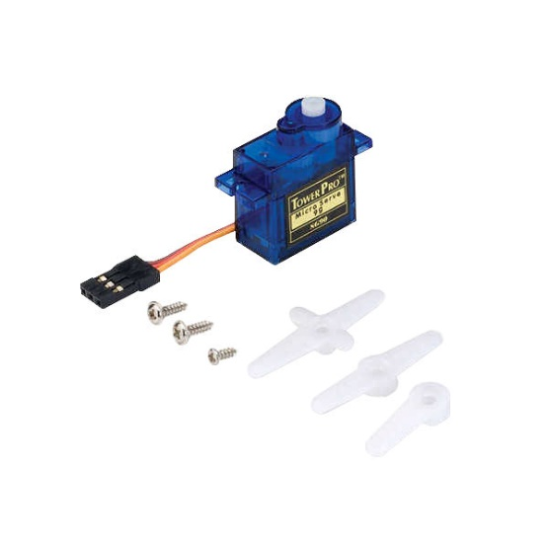

(Şekil.6)

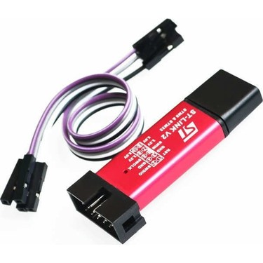

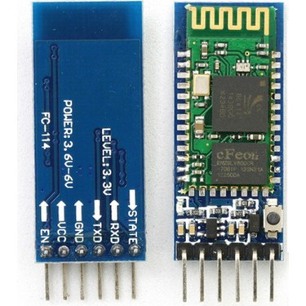

(Şekil.7)

(Şekil.9)

(Şekil.8)

**4.KAYNAKÇA**

[1]

https://www.google.com/url?sa=i&url=https%3A%2F%2Fwww.robotistan.com%2Ftower-pro-sg90-rc-mini-servo-motor&psig=AOvVaw1Kqht-1Y1n1JA0MtwnyMV2&ust=1650800386881000&source=images&cd=vfe&ved=0CAwQjRxqFwoTCMiZ1NCaqvcCFQAAAAAdAAAAABAD

[2]

https://www.google.com/url?sa=i&url=https%3A%2F%2Fwww.hepsiburada.com%2Fst-link-v2-mini-st-programlayici-usb-stm8-stm32-pm-HB00000TH3B7&psig=AOvVaw1atR7re8Bs5QJ-TziO2E3h&ust=1650803521587000&source=images&cd=vfe&ved=0CAwQjRxqFwoTCNjY2dCaqvcCFQAAAAAdAAAAABAD

[3]

https://www.google.com/url?sa=i&url=https%3A%2F%2Fmaker.robotistan.com%2Fstm32f103c8t6-nedir-ozellikleri-nelerdir-stm32-st-link-utility-nasil-kullanilir%2F&psig=AOvVaw2FLQMIh_af_1P5SzV_BlnB&ust=1650804327965000&source=images&cd=vfe&ved=0CAwQjRxqFwoTCPDVosObqvcCFQAAAAAdAAAAABAJ

[4]

https://www.google.com/url?sa=i&url=https%3A%2F%2Fwww.hepsiburada.com%2Fr obokolik-arduino-hc-05-bluetooth-kablosuz-haberlesme-modulu-pm-HB00000B4XGX&psig=AOvVaw0OJO1x-8Uu4VDKhYFSfln1&ust=1650804536396000&source=images&cd=vfe&ved=0CAwQjRxqFwoTCKj7oaOcqvcCFQAAAAAdAAAAABAD

[5]

https://www.google.com/url?sa=i&url=https%3A%2F%2Fwww.hepsiburada.com%2Fabg-filament-1-75-mm-siyah-pla-pm-HB00000BZIY5&psig=AOvVaw1TRZjP60Qie9Urg_ZPINhN&ust=1650804664894000&source=images&cd=vfe&ved=0CAwQjRxqFwoTCLDdgd-cqvcCFQAAAAAdAAAAABAD